Министерство образования и науки Российской Федерации

Севастопольский государственный университет

Институт информационных технологий и управления в технических системах

Кафедра ИС

ОТЧЕТ

по лабораторной работе №3

Исследование функционирования микроконтроллеров AVR

с использованием инструментальных средств моделирования

Выполнил:

ст. гр. ИС/б-21-о

Куркчи А. Э.

Проверил:

Кудрявченко И. В.

Севастополь

2016

1. ЦЕЛЬ РАБОТЫ

Изучение среды моделирования электронных схем PROTEUS VSM и приобретение практических навыков составления, исследования и отладки микропроцессорных систем и их программного обеспечения.

1. ПОСТАНОВКА ЗАДАЧИ
   1. Ознакомиться со схемами подключения переключателей (клавиш) и элементов индикации к микроконтроллеру.
   2. Начертить схему микропроцессорного устройства согласно заданному варианту (Приложение Б).
   3. Составить программу опроса клавиш и управления индикацией.
   4. Отладить программу в среде Atmel Studio и убедиться в правильности функционирования устройства.
   5. Начертить разработанную схему микропроцессорного устройства в рабочем окне симулятора Proteus VSM и загрузить исполняемый программный модуль.
   6. Запустить пошаговый режим процесса симуляции и убедиться в корректной работе устройства.
   7. Проверить функционирование разработанного устройства в динамическом режиме.
   8. Подключить виртуальный осциллограф к элементам индикации и исследовать вид сигналов на соответствующих электродах.
   9. Составить отчет о проведенных исследованиях и сформулировать выводы по работе.

Вариант №3:

Подключите к микроконтроллеру типа ATmega16 два кнопочных переключателя и 8 светодиодов, первые 4 – желтого цвета, другие 4 – красного. При нажатии первой кнопки светятся желтые светодиоды, а при нажатии второй – красные. При одновременном нажатии кнопок желтые и красные диоды должны поочередно зажигаться. Светодиоды при отпущенной кнопке не должны светиться. Предусмотреть схему сброса микроконтроллера от отдельной кнопки.

1. ОПИСАНИЕ УСТАНОВКИ

Используемый МК *ATmega16* имеет следующие характеристики:

* Тактовая частота – 16 МГц;
* 32 восьмиразрядных рабочих регистра общего назначения;
* 130 команд;
* 16 Кбайт внутрисистемная программируемая *Flash*-память;
* Встроенный сторожевой таймер, тактовый генератор;
* Питание 2.7 – 5.5 В.

1. КОД ПРОГРАММЫ

.include "m16def.inc"

.def dinp=r16

.def dout=r17

.def ired=r18

.def iyel=r19

.def iboth=r20

.def ored=r21

.def oyel=r22

.def onone=r23

.def count1=r24

.def count2=r25

**init**:

ldi ired, $01 ; Значение ввода для первой кнопки

ldi iyel, $02 ; Значение ввода для второй кнопки

ldi iboth, $03 ; Значение ввода для обоих кнопок

ldi ored, $0F ; Вывод для красных светодиодов

ldi oyel, $F0 ; Вывод для жёлтых светодиодов

ldi onone, $00 ; Вывод для ни одного из светодиоднов

ldi dinp, $00 ; Временное значение

ldi dout, $FF ; ---n---

out DDRD, dout ; Настройка порта D на вывод

out DDRA, dinp ; Настройка порта A на ввод

out PORTA, dout ; Подключение подтягивающих резисторов к порту A

jmp main ; Переход в основную подпрограмму

**slp**: ; Таймер двойной задержки 2^16 итераций

ldi count1, $FF

**slp_for1**: ; Внешний цикл

ldi count2, $FF

**slp_for2**: ; Внутренний цикл

dec count2

brne slp_for2

dec count1

brne slp_for1

ret

**btn_both**: ; Подпрограмма для обоих кнопок

call btn_red_sub

call btn_yel_sub

jmp main

**btn_red**: ; Подпрограмма первой кнопки

call btn_red_sub

jmp main

**btn_red_sub**: ; Подпрограмма включение красных светодиодов

out PORTD, ored ; Вывод нужного значения в порт

call slp ; Вызов задержки

ret

**btn_yel**: ; Подпрограмма второй кнопки

call btn_yel_sub

jmp main

**btn_yel_sub**: ; Подпрограмма включения жёлтых светодиодов

out PORTD, oyel ; Вывод нужного значения в порт

call slp ; Вызов задержки

ret

**btn_none**:

out PORTD, onone ; Очистка порта

call slp ; Вызов задержки

jmp main

**main**:

in dinp, PINA ; Ввод значениеиз порта A

com dinp ; Инверсия нажатий из-за подтягивающего резистора

cp dinp, iboth

breq btn_both

cp dinp, ired

breq btn_red

cp dinp, iyel

breq btn_yel

jmp btn_none

1. СХЕМА УСТРОЙСТВА

На рисунке 1 представлена схема устройства в симуляторе Proteus. К 0 и 1 выводам порта A, а также RESET подсоединены кнопки, подключенные к земле. На выводах порта D расположены 8 светодиодов, на выводах 0-3 – красные, 4-7 – желтые. Каждый светодиод подключен последовательно к собственному резистору и земле. Ко всем выводам порта A подключены подтягивающие резисторы, а сам порт настроен на ввод. Порт D соответственно настроен на вывод.

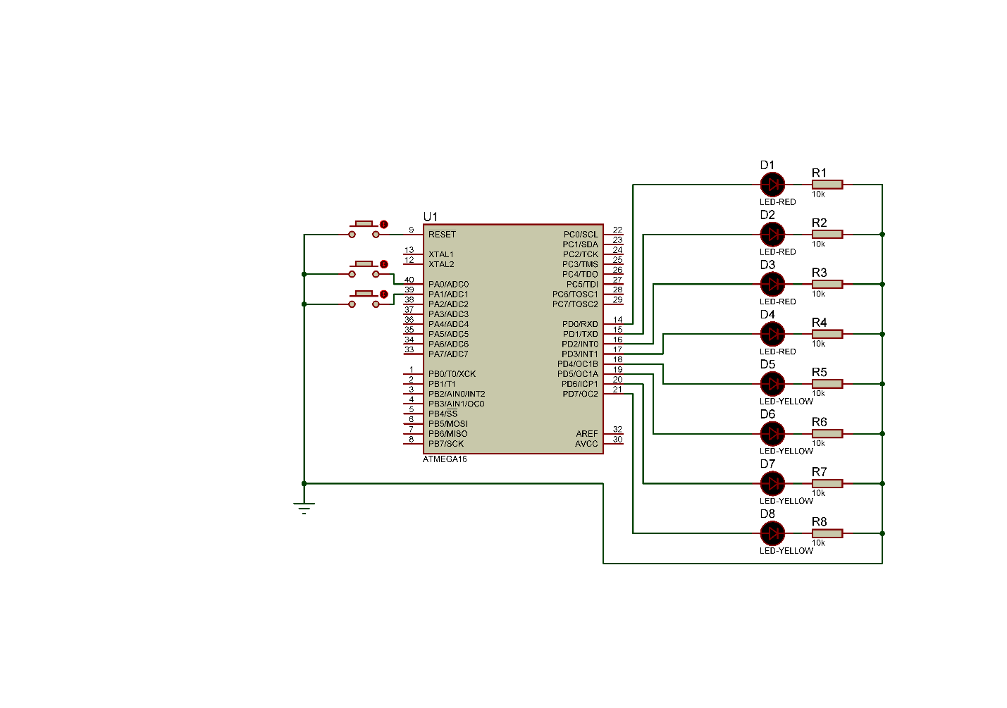

Рисунок 1 – Схема устройства в симуляторе

ВЫВОДЫ

В ходе выполнения данной лабораторной работы была изучена среда моделирования электронных схем PROTEUS VSM и приобретены практические навыки составления, исследования и отладки микропроцессорных систем и их программного обеспечения. Была изучена работа с портами ввода/вывода, а в частности с подключением подтягивающего резистора на вывод порта.